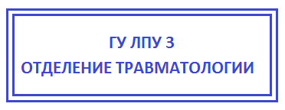
СПРАВКА ОБРАЩЕНИЯ

Гражданин (ка) Петров Петр Петрович, 17.07.1992 г.р.

Обратился (лась) 27.07.2022 года в 12 часов 25 минут

D.S. Растяжение связок правого голеностопа.

Ушиб мягких тканей правой поясничной области. Ушибленная рана в области правого

надбровья. Параорбитальные гематомы.

Произведено Наложение фиксирующей повязки

Рекомендовано Обработка Dolobene, Nicoflex, фиксирующая повязка,

щадящий режим для голеностопа, наблюдение у хирурга в поликлинике по месту

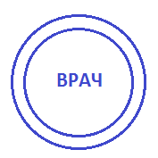
жительства
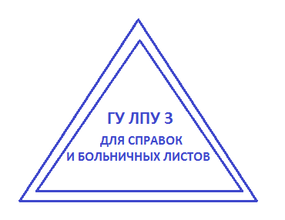

Дежурный травматолог Степанов С. С. Степанов

